Introducción
Este laboratorio está basado en el curso de redes de computadoras del canal de YouTube Jeremy’s IT Lab, orientado a enseñar conceptos clave para la obtención de la certificación CCNA 200-301. Los recursos tales como archivos PKT, las imágenes adjuntas en el documento como la topología de red entre otras, corresponden directamente al autor del canal.
Objetivos
Practica de solución de problemas. En este laboratorio se requiere restablecer la comunicación entre PC1 (LAN de color azul) y PC2 (LAN color amarillo), para ello se deben encontrar los errores de configuración y repararlos.
Topología
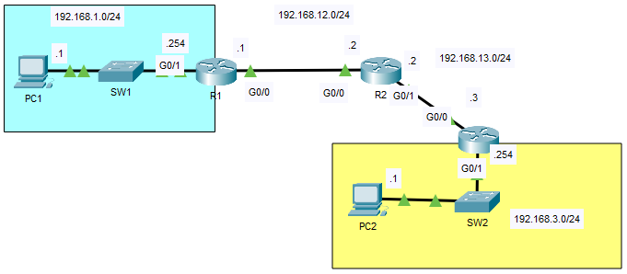
Imagen 1. Topología de red.

Desarrollo del laboratorio:
- Para la resolución de este laboratorio se tomarán como guía las tablas de direccionamiento y enrutamiento mostradas a continuación, en estas se pueden observar las direcciones que deben estar configuradas en cada una de las interfaces de los router, así como la configuración del direccionamiento estático para establecer conexión entre los PC que se encuentran en redes diferentes:

Dispositivo | Interfaz
 | G0/0 | G0/1 | F0/0
R1 | 192.168.12.1/24 | 192.168.1.254/24
R2 | 192.168.12.2/24 | 192.168.13.2/24
R3 | 192.168.13.3/24 | 192.168.3.254/24
PC1 |  |  | 192.168.1.1/24
PC2 |  |  | 192.168.3.1/24
Tabla 1. Tabla direccionamiento.

Dispositivo | Rutas
 | C | L | S | Next Hop
R1 | 192.168.1.0/24 | 192.168.1.254/32 | 192.168.3.0/24 | 192.168.12.2
 | 192.168.12.0/24 | 192.168.12.1/32
R2 | 192.168.13.0/24 | 192.168.13.2/32 | 192.168.1.0/24 | 192.168.12.1
 | 192.168.12.0/24 | 192.168.12.2/32 | 192.168.3.0/24 | 192.168.13.3
R3 | 192.168.3.0/24 | 192.168.3.254/32 | 192.168.1.0/24 | 192.168.13.2
 | 192.168.13.0/24 | 192.168.13.3/32
Tabla 2. Tabla de enrutamiento.

- Comprobamos la respectiva configuración con cada uno de los routers utilizando el comando show ip route, el cual permite observar la tabla de enrutamiento almacenada.

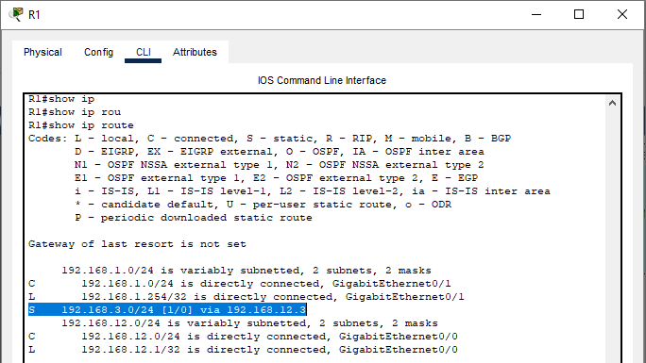
Imagen 2. Tabla enrutamiento R1

En la Imagen 2 se observa la primera incongruencia de configuración en el R1. En la Tabla 2, la ruta hacia la red 192.168.3.0/24 debe ser a través de la red de siguiente salto con dirección 192.168.12.2 configurada en la interfaz G0/0 del R2. Para solucionarlo entramos al modo de configuración global y realizamos las siguientes configuraciones:

R1(config)#no ip route 192.168.3.0 255.255.255.0 192.168.12.3
R1(config)#ip route 192.168.3.0 255.255.255.0 192.168.12.2
R1(config)#do wr
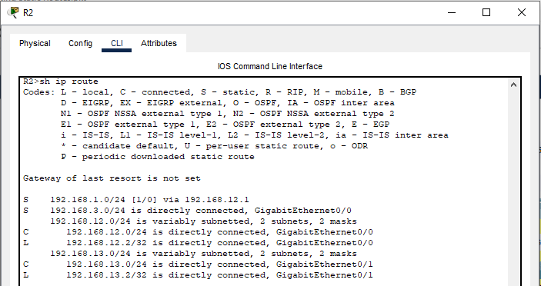
Imagen 3. Tabla enrutamiento R2

En la Imagen 3, la tabla de enrutamiento del R2 se observa que la ruta hacia la red 192.168.3.0/24 se encuentra configurada con la interfaz de salida G0/0, esta interfaz como se observa en la Imagen 1. Topología de red, es la interfaz que se encuentra conectada a la red 192.168.1.0/24 (LAN azul). Esta configuración hacia que los paquetes enviados desde el PC1 entraran en un bucle y nunca salieran del R2. La solución, deshabilitar la configuración para que los paquetes no salgan por la interfaz G0/0 y establecer el direccionamiento para que los paquetes salgan con la dirección IP del siguiente salto:

R2(config)#no ip route 192.168.3.0 255.255.255.0 gigabitEthernet 0/0
R2(config)#ip route 192.168.3.0 255.255.255.0 192.168.13.3
R2(config)#do wr

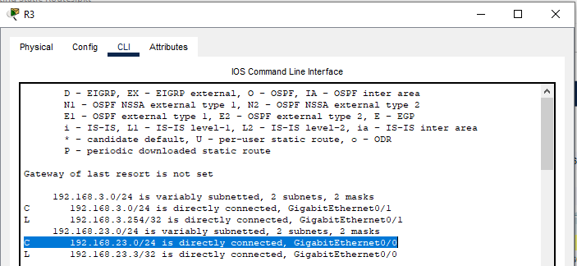
Imagen 4. Tabla enrutamiento R3

Según la tabla de enrutamiento del R3 ilustrada en la Imagen 4, no hay rutas estáticas configuradas o almacenadas, por lo cual el R3 no posee la información necesaria para conocer y acceder a las rutas fuera de su dominio, además la interfaz G0/0 debe estar configurada con la dirección 192.168.13.3/24.

R3(config)#ip route 192.168.1.0 255.255.255.0 192.168.13.2
R3(config)#interface g0/0
R3(config-if)#no ip address 192.168.23.3 255.255.255.0
R3(config-if)#ip address 192.168.13.3 255.255.255.0

- Por último, comprobamos que haya comunicación entre el PC1 y PC2 utilizando ping y haciendo una traza para observar el viaje de los paquetes a través de la red.

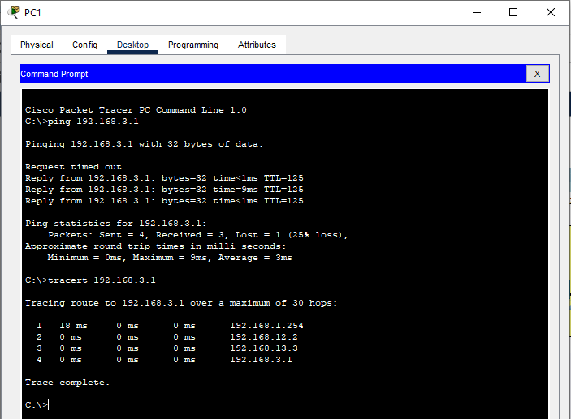
Imagen 6. Comunicación PC1 a PC2

